今日动态
10月13日 星期四 晴
- 入园情况：
今日出勤人数25人。秋季温差较大，孩子的免疫系统还未健全，大家一定要注意给孩子穿适合穿脱的衣服，我们也会及时给孩子穿脱衣服，擦汗，希望我们班的小朋友身体都能棒棒哒！
2.区域情况：
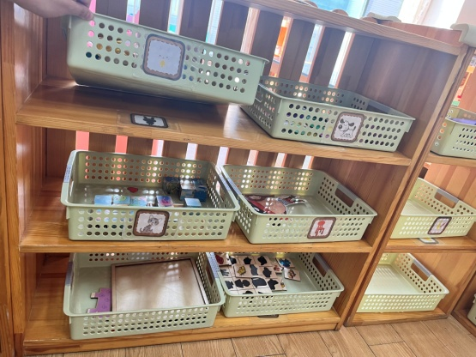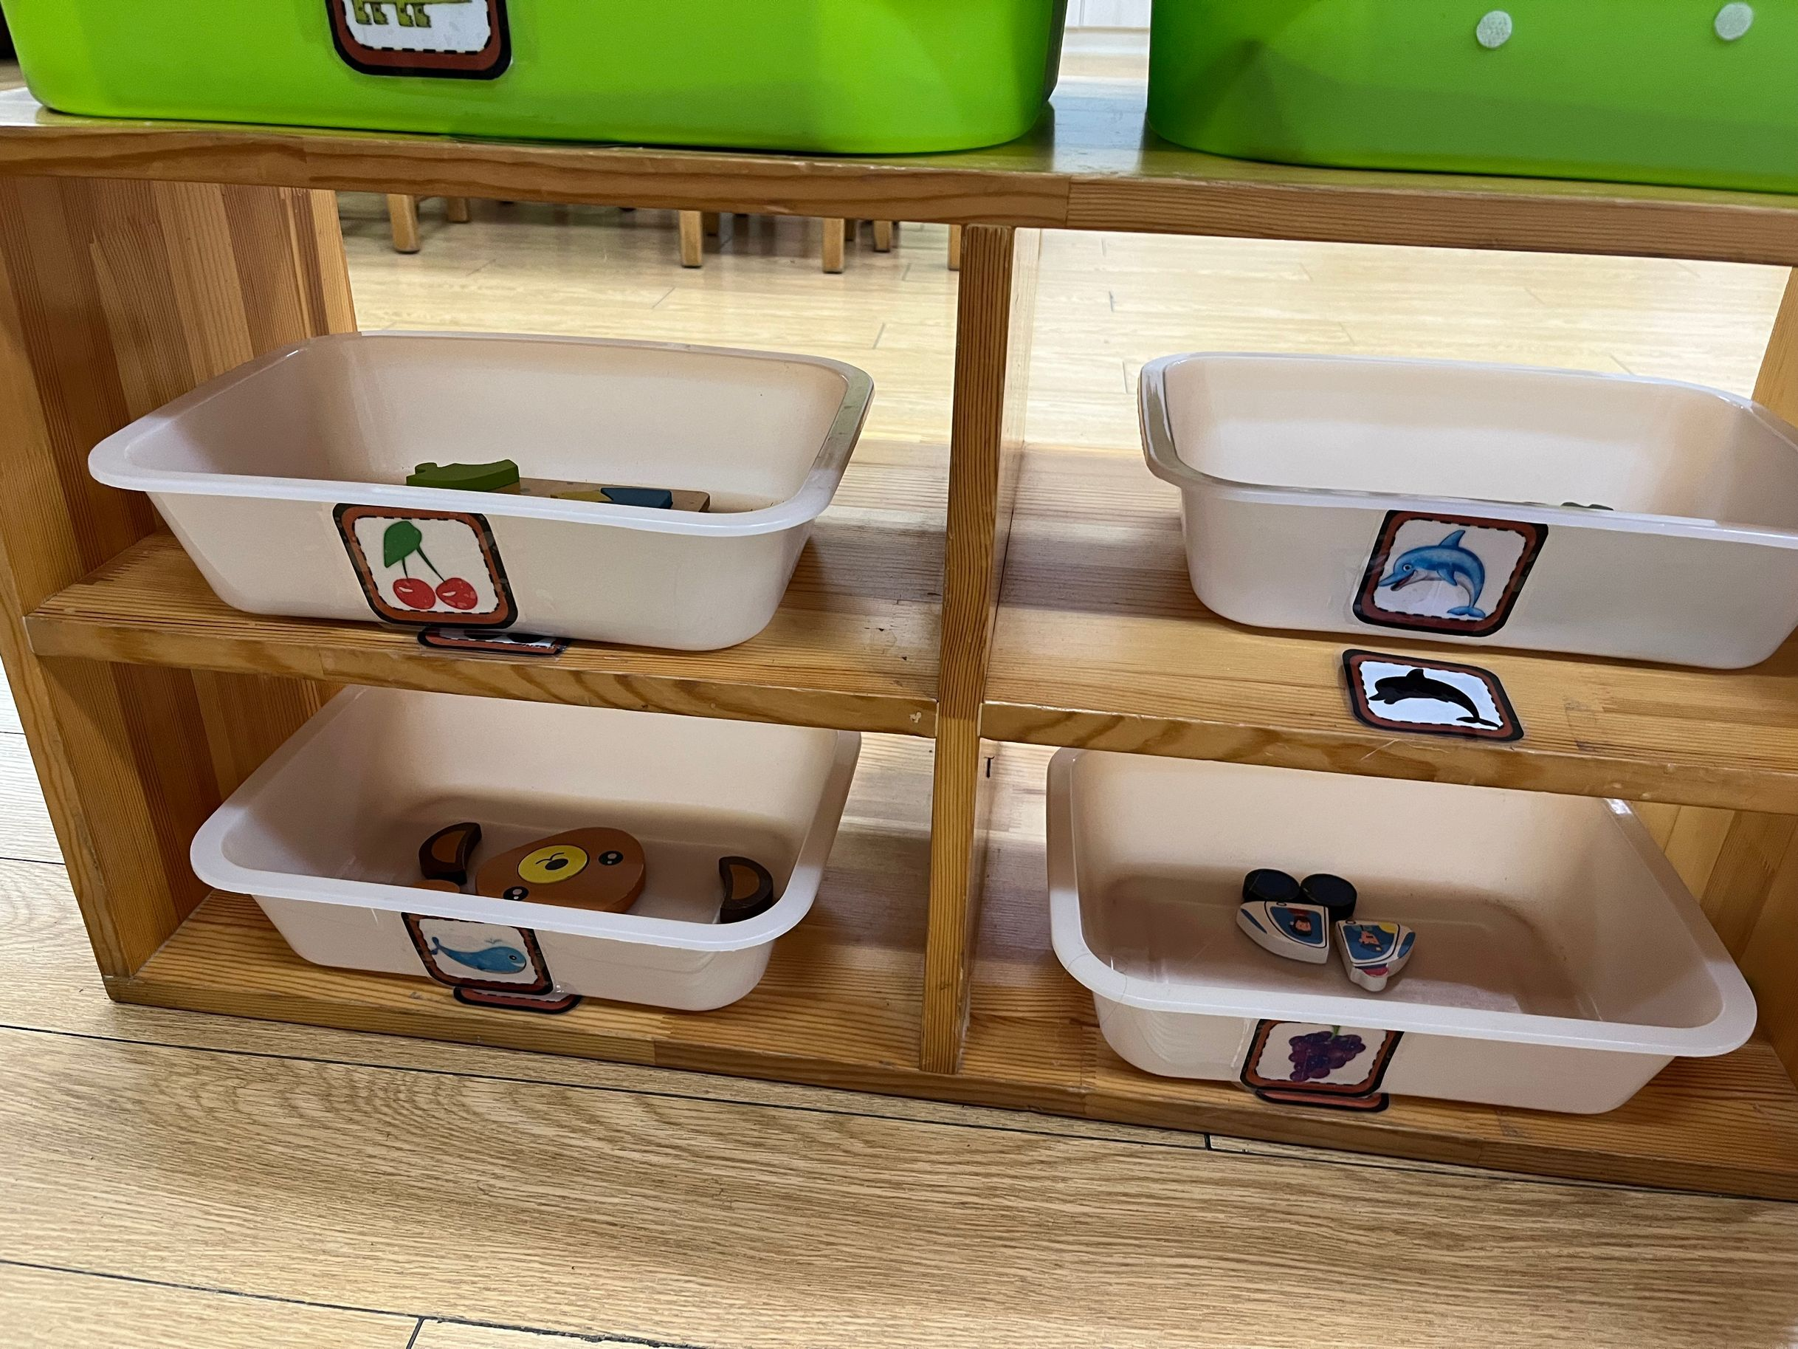
我们的区域在逐渐完善中，为了培养孩子的收纳整理意识，我们在篓子上做上了小标记，引导孩子按照对应的标记收纳玩具，现在大部分的孩子能够自主收纳玩具啦！
3.语言活动：水果在哪里
《水果歌》是一首以水果颜色为题材，使用了大量叠词并富有极强节奏感的儿歌。本次活动通过采用一问一答的形式，配合图谱，让孩子们在活动中观察并根据苹果、西瓜、葡萄和梨子这四种水果的颜色，根据儿歌的句式进行仿编。
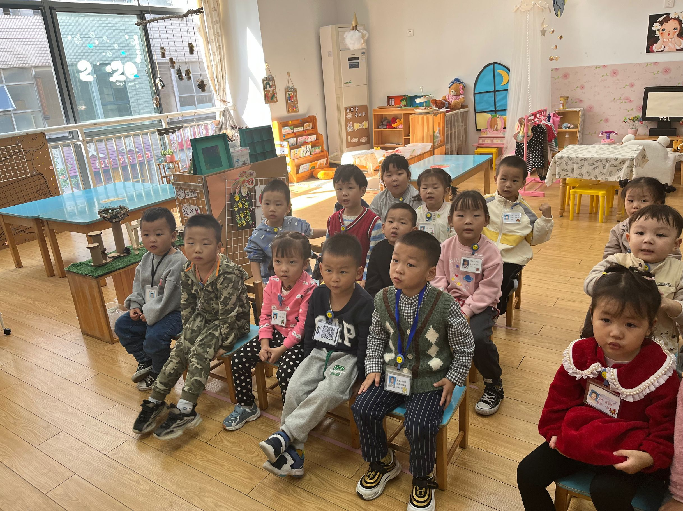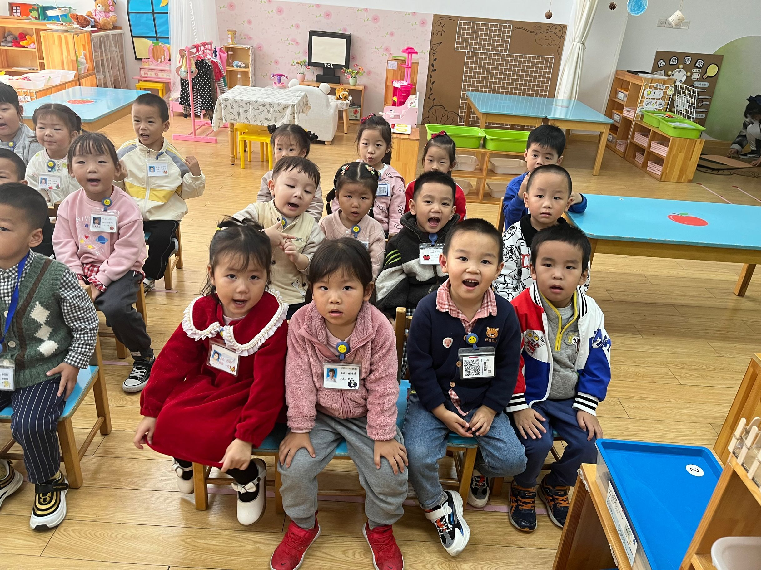


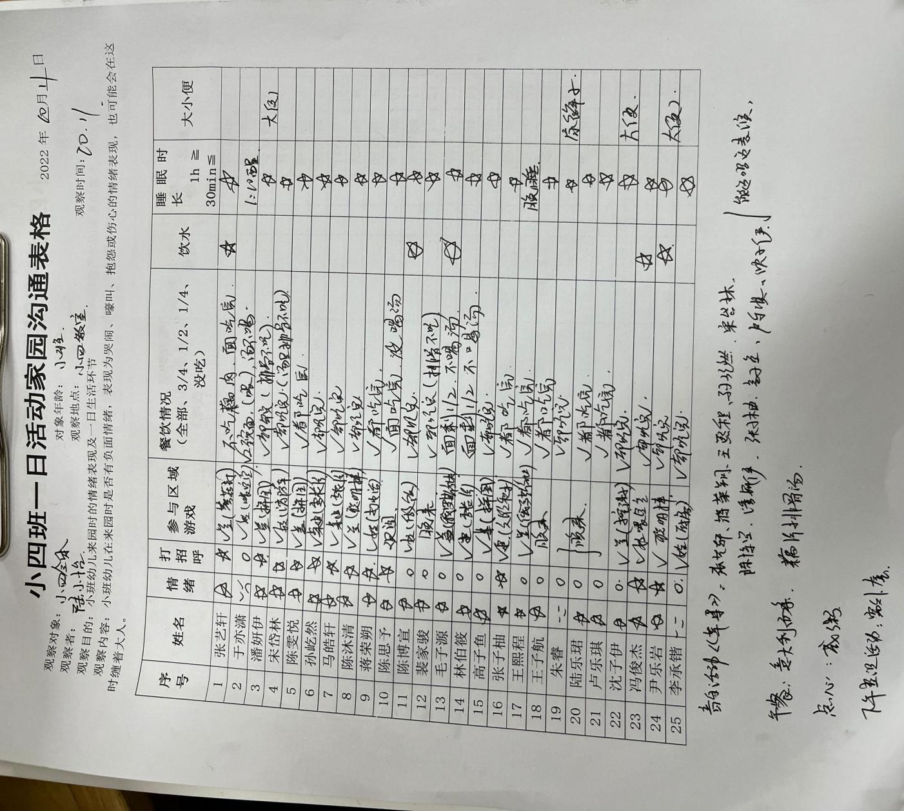
4.我们的一日生活

